第二版
2
3

第三版
王怀毅书记为2017级新生上大学第一课

我校举行2017年大学生应征入伍欢送仪式
我校圆满完成2017级新生迎新工作

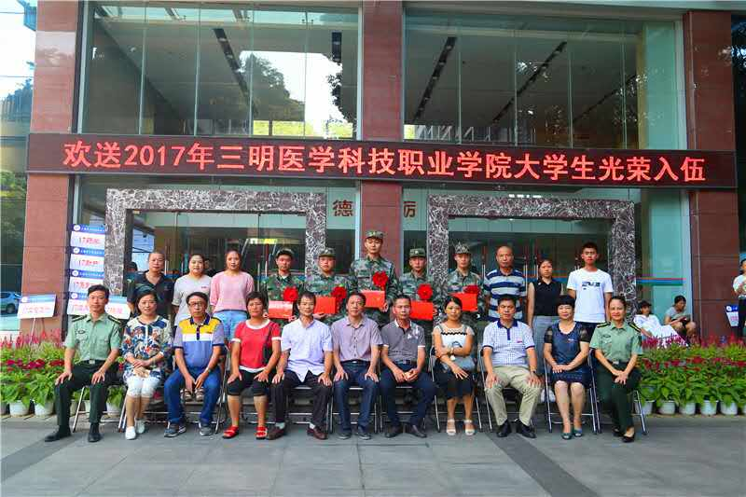
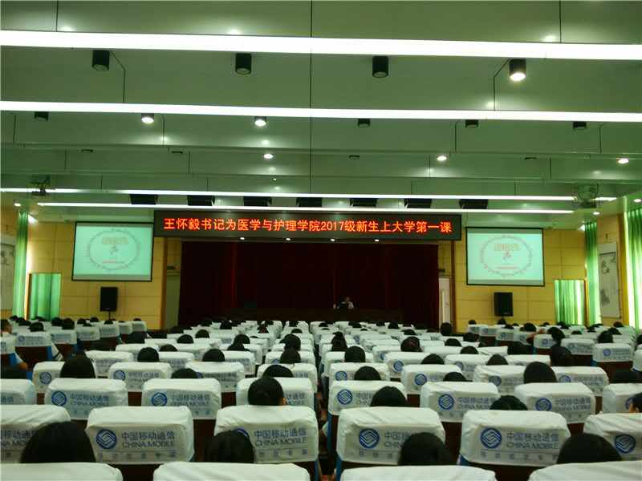
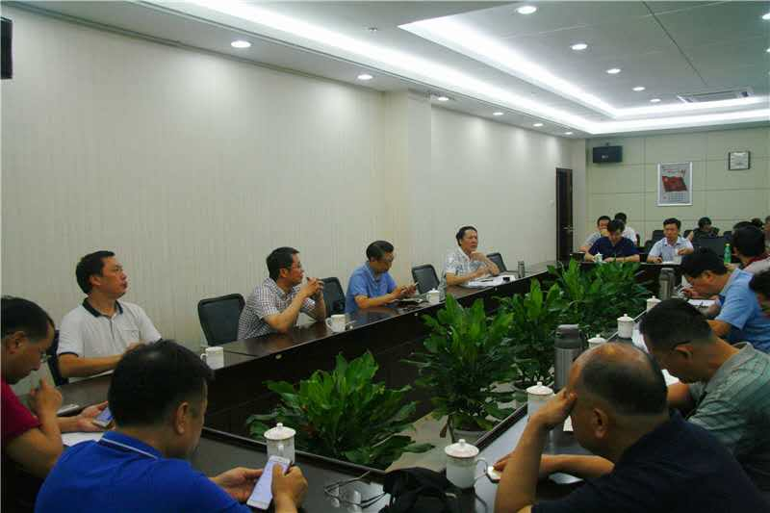
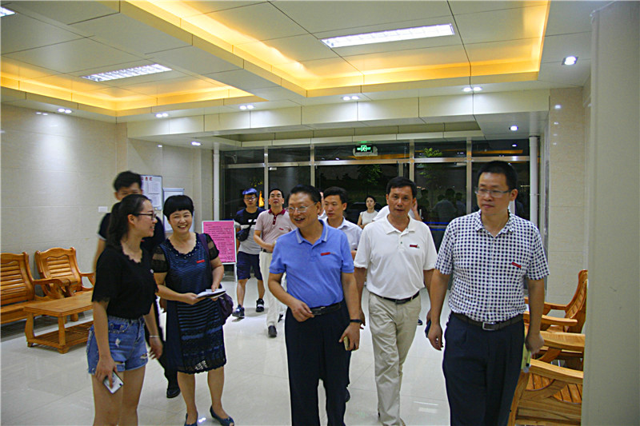

图为：活动现场
本报讯：9月12日上午新学期开学典礼之后，2017级新生的大学第一课正式开课。党委书记王怀毅首先为挂点的医学与护理学院2017级护理专业全体新生上课。330个座位的行政楼八楼多功能学术报告厅济济一堂，四条走道上还摆满了椅子、坐满了学生，认真聆听党委书记为她们上的大学第一课。

图为：领导与入伍同学留影
图为：活动现场
图为：领导视察时
本报讯：9月11日下午，我校在行政楼六楼会议室举行2017大学生应征入伍欢送仪式。校党委委员、副校长赖焕标出席会议，相关单位负责人及入伍大学生、师生代表、入伍学生家长参加欢送仪式，仪式由学生处副处长（主持工作）许漓主持。

本报讯：9月10-13日，在党委的统一领导和指挥下，经过全校师生的精心准备和共同努力，我校圆满完成2017级2000多名新生的入学报到和学前教育工作。
11日晚上，校领导王怀毅、陶榕、赖焕标、余辉文共分四组，率领各院（系）、各部门负责人，深入新生寝室，了解他们存在的困难以消除他们心中的疑虑，体现了学校对全体新生的关心与关怀。

12日上午，在文体活动中心举行2017级新生开学典礼。在开学典礼上，为鼓励新生在大学期间继续刻苦学习，黄箫月、张茜婷等53位优秀新生获得三明医学科技职业学院新生奖学金。
陶校长希望所有同学在今后三年的学习生活中立德树品、形成良好的道德品质，在学习中善于发现，在不断的学习中充实自己、提升完善自己。

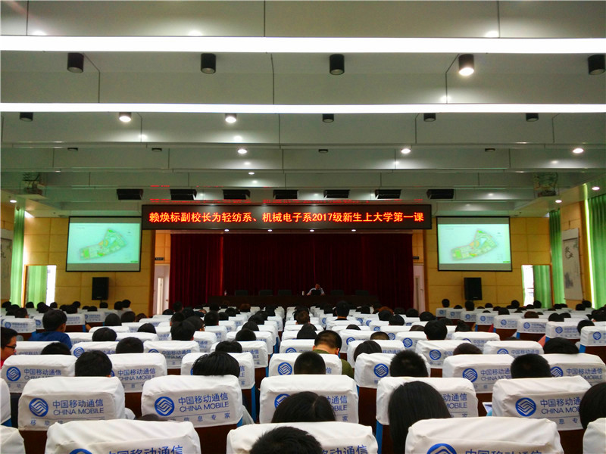
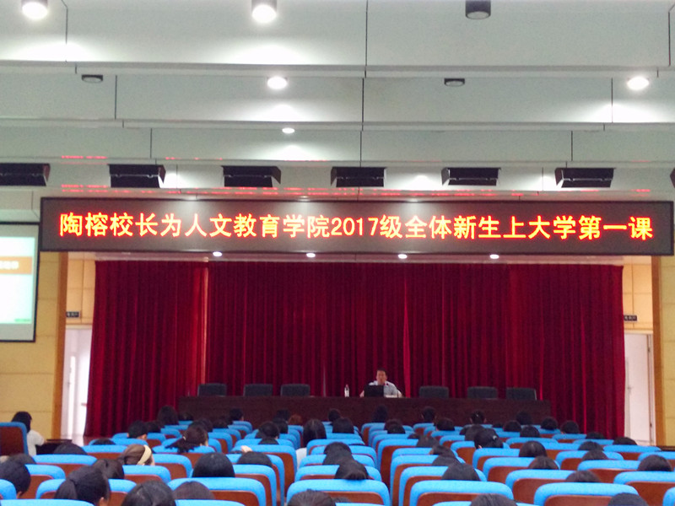
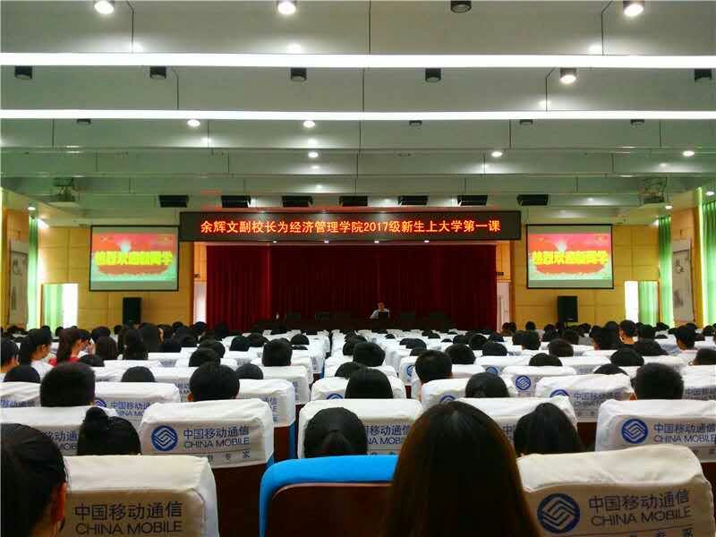
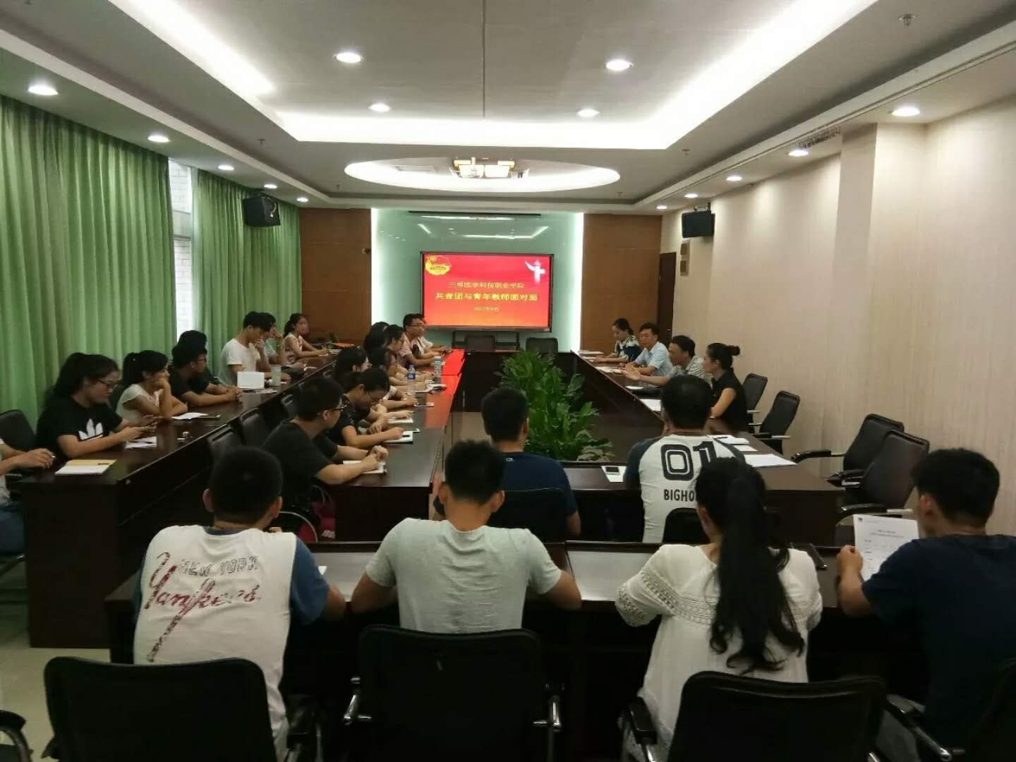
我校举办“共青团 与青年教工面对面”座谈会
我校圆满完成2017级新生迎新工作
陶榕校长为人文教育学院2017级新生上大学第一课
本报讯：9月13日下午，陶榕校长在行政楼八楼多功能学术报告厅，以高校立德树人、树德砺能的中心任务等人才培养需求，畅谈了中华民族以人为本、以仁为上、以德为要的教书育人理念，高校职业教育院校立德树人的中心任务和我们“树德砺能”校训的要求，为人文教育学院的新生上了精彩的第一课。
图为：活动现场
赖焕标副校长为轻纺工业、机械电子系新生上第一课
图为：活动现场
本报讯：9月13日上午10：00－11：45，赖焕标副校长在行政楼八楼多功能学术报告厅，以三明和福建的经济发展实际，用生动的语言、典型的事例、切身的体会，向新生们讲述了轻纺工业系、机械电子系的培养目标、专业特点、教学成果、社会服务和学习的要求，为这两个系的新生上了精彩的大学第一课。

余辉文副校长为经济与管理学院新生上大学第一课

图为：活动现场
本报讯：9月13日上午，余辉文副校长在行政楼八楼多功能学术报告厅以“大学新生活、人生新起点”为题，紧密结合自己的多年教学生涯、经济管理学院的专业特色，语言生动、深入浅出的向新生生动讲述了“我们学校”的各方面发展情况，向新生们讲述了经济管理学生的培养目标和学习要求，上了精彩的大学第一课。

图为：座谈会现场
本报讯： 9月29日，教工团支部在行政楼七楼会议室举办“共青团与青年教工面对面”座谈会，与青年教工一起交流座谈。校党委委员、副校长赖焕标，学生处副处长、校团委书记许漓，保卫科科长、校团委副书记程亮，校团委副书记蔡先，各院系团委书记出席了会议，二十余名青年教工参加了会议，

